Лабораторная работа №2

Тема: Основные навигационные характеристики навигационных спутников.
Задание: Определить навигационные параметры для спутников:
- «Цикада»
H_{A}=980+N км, α=10○, T = 105 мин.
⁻ ГЛОНАСС
H_{A}=19130+N км, α=13○, T = 11 ч. 15 мин. 44 сек.
⁻ GPS
H_{A}=20180+N км, α=15○, T = 11 ч. 58 мин. 00 сек.
- для спутника
H_{A}=40000+N км, α=15○, T = 11 ч. 58 мин. 00 сек.
Проанализировать, как влияет высота орбиты, период обращения, маска на основные навигационные характеристики.

Ход работы:
К основным навигационным характеристикам навигационных спутников относят:
- зону обзора;
- зону видимости;
- продолжительность наблюдений (продолжительность сеанса связи);
Зона обзора навигационного спутника представляет собой участок земной поверхности, на котором можно осуществить наблюдения за этим спутником, принимать его сигналы. Центром зоны обзора является подспутниковая точка О_{3,} называемая географическим местом спутника (рис. 1а).
Зона обзора ограничена линией истинного горизонта, поэтому ее размер зависит от высоты навигационных спутников Н_{А}. Размер зоны обзора характеризуется углом $β_{\text{max}}$ и соответствующей ему дугой АО₃, которая называется радиусом зоны обзора (R_{O ,} км.), из рис. 1а видно, что АО=R_{З,} ОС=R_{З}+Н_{А}.
R_{З} - средний радиус Земли (6 371 117 м)
Н_{А} - высота спутника над поверхностью Земли

Из треугольника СО_{З}О найдем β_{max} :

$\text{cos}β_{\text{max}}=\frac{R_{3}}{\text{CO}}=\frac{R_{3}}{R_{3}+H_{A}}$;
=> $β_{\text{max}}=\text{arccos}\left(\frac{R_{3}}{R_{3}+H_{A}}\right)$
$\text{Ro}=\text{Rз}⋅β\text{max/}ρ^{o}$,
где $ρ^{o}={\text{180}}^{∘}÷π$
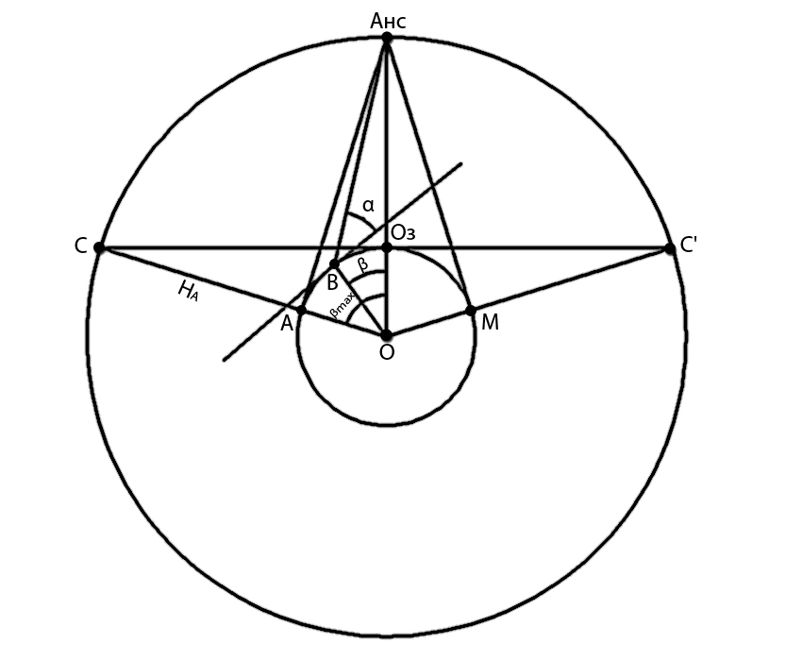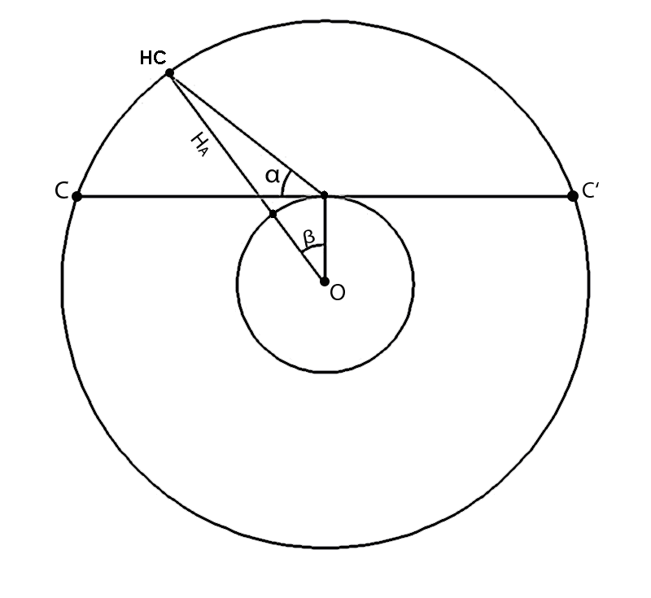
(Рис. 1а) (рис. 1б)

Бортовые приемники спутниковой системы обеспечивают заданную точность измерений в зоне обзора ограниченной радиогоризонтом, который поднят для пользователей на угол α (маска возвышения или угол маски, во многих случаях рекомендуемый 10-15○ ). В этом случае зона обзора определяется углом $β$, который меньше $β_{\text{max}}$(рис.1а).
$$β=\text{arccos}\left(\frac{R_{3}⋅\text{cos}α}{R_{3}+H_{A}}\right)−α$$
α – маска возвышения радиогоризонта.

Площадь зоны обзора S_{обз}:
$$S_{\text{обз}}=2⋅π⋅R_{3}^{2}⋅(1−\text{cos}β_{\text{max}})$$
Относительная площадь обзора:
$$\frac{S_{\text{обз}}}{S_{3}}=\frac{2⋅π⋅R_{3}^{2}(1−\text{cos}β_{\text{max}})}{4⋅π⋅R_{3}^{2}}=\frac{1−\text{cos}β_{\text{max}}}{2}={\text{sin}}^{2}(\frac{β_{\text{max}}}{2})$$
где $S_{3}=4⋅π⋅R_{3}^{2}$ (площадь поверхности земного шара),
$R_{3}$=6 371 117 м

У нестационарных навигационных спутников мгновенная зона обзора, перемещаясь по поверхности Земли, образует зону обзора в виде полосы, шириной 2R_{O}. Ее осью является трасса навигационных спутников. Установим условия видимости навигационных спутников для наблюдателя, расположенного в точке О₃, лежащей на трассе навигационных спутников (рис. 2).

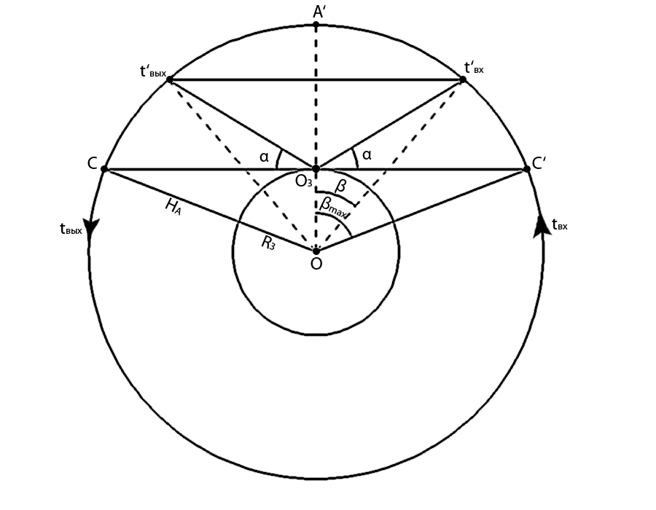
(рис. 2)

Область небосвода СС', в которой навигационные спутники наблюдаются из точки О₃ от момента выхода t_{вх} над горизонтом до момента захода t_{вых}, называют зоной видимости (геометрической зоной видимости). Из рис. 2 видно, что максимальный угловой радиус зоны видимости (дуга А'С') равна:
$A'C'=β_{\text{max}}=\text{arccos}\left(\frac{R_{3}}{R_{3}+H_{A}}\right)$;
С учетом радиогоризонта, угловой радиус зоны обзора уменьшается:
$β=\text{arccos}\left(\frac{R_{3}⋅\text{cos}α}{R_{3}+H_{A}}\right)−α$;
где α – угол маски.
Продолжительность сеанса связи с навигационными спутникоми t_{вид} (в пределах видимости навигационных спутников) определяется разностью (t_{вх}-t_{вых}) и зависит от угла β (т.е. высоты полета навигационных спутников) и периода их обращения Т.
Для круговой орбиты:
$t_{\text{вид}}=\frac{2β}{V}=\frac{Τ⋅β}{π}$;
где $V=\frac{2π}{T}$ – угловая скорость обращения спутника;
T – период обращения спутника;
$β$- в радианной мере;

Результаты расчетов в лабораторной работе необходимо представить:
- для угловых величин в градусах, долях градуса (Deg); градусах, минутах, секундах (DMS) (с точностью до целых секунд)
- время – часы, десятичные доли часов; часы, минуты, секунды
- линейные величины – в км (с точностью 0.001 т.е. до мм).

